九上道德与法治第一课练习
一、单项选择题（每题2分，共40分）
单选题答案：1—5 6—10 11—15 16—20
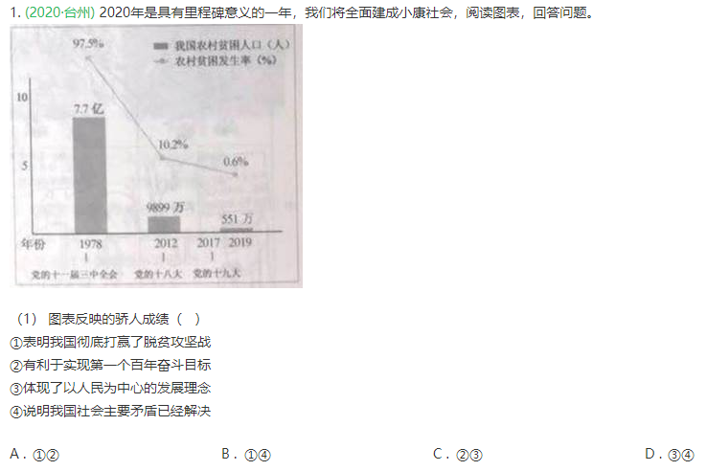
2.上述成绩的取得离不开中国特色社会主义制度优势。由图表信息可知，这一制度的最大优势是（ ）
A.凝聚中国力量 B.人民当家作主 C.全面依法治国 D.中国共产党的领导
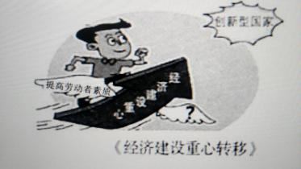
3.秀山土家族苗族自治县居住着土家族、苗族等 18 个民族。多年来,秀山县在国家的大力扶持下,积极发展现代山地特色高效农业,支持农民通过入地入股、股份合作等方式参与适度规模经营等,极大地促进了当地农业农村的发展。2019年 10 月,秀山土家族苗族自治县入选 2019 中国西部百强县市名单。由此可以看出,秀山县（ ）
- 消除了城乡发展的差距B.深化农业农村改革,推动当地经济发展
C.是高度自治的民族自治地方 D.形成了平等团结共同繁荣的新型民族关系
4.我国过去40多年的快速发展靠的是改革开放，未来发展也必须坚定不移地依靠改革开放。下列对改革开放的表述正确的是（ ）
①改革开放是 是中国特色社会主义最本质的特征②改革开放是决定当代中国命运的关键抉择
③改革开放是当代中国最鲜明的特色 ④改革开放开启于党的十二届三中全会
A. ①② B. ②③ C. ③④ D. ①③
5.仔细观察漫画《经济建设重心转移》，根据所学知识，你认为图中问号处应填
- 依法治国 B. 转变发展方式 C. 科技进步 D. 知识产权保护
6.2020 年 4 月 10 日起，聊城各县(市、区)长纷纷变身“网络主播”、带货达人，走进直播间，为当地特产代言。他们的行为体现了 （ ）
①政府的宗旨是为人民服务 ②直播带货能够帮助老百姓彻底脱贫
③以人民为中心的发展思想 ④疫情影响下工作方式的无奈转变
A.③④ B.①③ C.②③ D.②④
7.我国过去 40 多年的快速发展靠的是改革开放，未来发展也必须坚定不移地依靠改革开放。以下观点不正确的是（ ）
A. 改革开放是决定当代中国命运的关键抉择 B. 改革开放能从根本上消除贫富差距，实现同步富裕
C. 改革只有进行时，没有完成时 D. 改革开放是当代中国最鲜明的特色
8.2020 年 3 月 6 日，国家主席习近平在决战决胜脱贫攻坚座谈会上强调，要坚决克服新冠肺炎疫情影响，2020 年实现现行标准下农村贫困人口全部脱贫，坚决夺取脱贫攻坚战全面胜利，兑现党和国家对人民的郑重承诺。这有利于（ ）
①贯彻共享发展理念，让人民群众共享改革发展成果 ②维护社会的公平和正义，消除区域差异
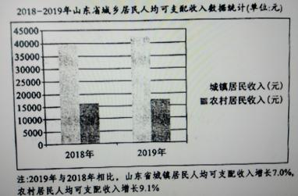
③党和政府坚持以人民为中心的思想，引领全体人民携手迈进全面小康社会
④不断满足人民日益增长的美好生活需要，实现人民群众的同等富裕
A. ①③ B. ①④ C. ②③ D. ②④
9.改革开放 40 多年来，中国人民始终艰苦奋斗、顽强拼搏，天道酬勤、成就举世瞩目：从自行车到高级小汽车；从普通平房到高楼大厦；从羊肠小道到高速公路铁路；从米票布票肉票到微信网购支付宝…… 我国创造的伟大奇迹有力证明，改革开放（ ）
①让中华民族实现了从站起来、富起来到强起来的伟大飞跃 ②是政府坚持的发展思想，当代中国最鲜明的特色
③深刻改变了中国，充分显示了中国力量 ④是决定当代中国命运的关键抉择
A．①③ B．①② C．②④ D．③④
10.改革开放 40 年以来,我国书写了精彩的“中国故事”，创造了发展的“中国
奇迹”，塑造了崭新的“中国形象”，改革开放推动中国社会发生了翻天覆
地的变化。这充分说明改革开放是（ ）
A.我国一切工作的中心 B.决定当代中国命运的关键抉择
C.中国特色社会主义最本质的特征 D.中国特色社会主义制度的最大优势
11.2020 年 6 月 1 日，中共中央、国务院印发了《海南自由贸易港建设总体方案》，并发出通知，要求各地区各部门结合实际认真贯彻落实。海南建设自由贸易港 （ ）
- 是建设社会主义现代化强国的根本保证
B.标志着中国特色社会主义进入了新时代
C.是我国进一步深化改革，扩大开放的表现
D.有利于完善中国特色社会主义民主
12.对如图分析正确的是（ ）
①我省仍面临城乡居民人均可支配收入不平衡现状
②我省人民日益增长的美好生活需要和不平衡不充分的发展之间的矛盾已经解决
③我省农村居民人均可支配收入的增长速度高于城镇，同等富裕的目标即将实现
④我省努力促进城乡协调发展，城乡居民生活水平不断提高
A．①② B．②③ C．①④ D．③④
13.“允许临时占道，允许商贩流动贩卖，允许商场占道促销……”，重启地摊经济，撬动社会经济的复苏，通过提高治理的精细化水平，让经济活力和管理能力都在线。这一改革（ ）
①阻碍交通，影响文明城市的形象 ②可以稳就业，保民生，符合人民群众新期待
③能激发市场活力，增加百姓收入 ④会增加市场管理的难度，是时代的倒退
A. ①② B. ③④ C. ②④ D. ②③
14.2020 年 5 月 13 日，“悬崖村”的村民们逐渐搬进位于昭觉县城的易地扶贫搬迁安置点，实现了“拎包入住”。在搬迁安置点现场，还设立了各类搬迁入住志愿者服务站，生产
生活物资需求服务站、子女入学咨询服务站、就业服务咨询服务站等，从方方面面帮助群
众尽快适应新环境。当地政府还计划在“悬崖村”原址启动旅游开发，修建民宿、开发大
峡谷溶洞景点、设计徒步游路线，借旅游业助村民脱贫致富。对此，下列评论不正确的是 （ ）
A．改革托起人民群众的幸福感 B．改革只有进行时，没有完成时
C．改革要坚持以人民为中心的价值取向 D．城乡发展不平衡的问题在我州得到彻底解决
15.从图表中得出的信息正确的有（ ）
A. 我国人民生活水平进一步提高
B. 我国城乡之间仍存在一定的差距
C. 公有制经济是国民经济的主导力量
D. 我国经济发展不平衡的现状依然突出
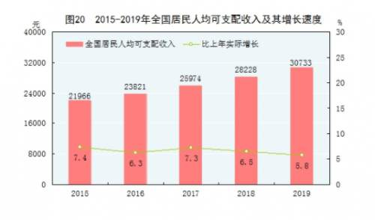

16.改革开放 40 多年来，我国经济已由高速发展转向高质量发展阶段，但我国经济发展仍面临许多现实挑战 ( )
①区域发展不平衡 ②城镇化水平提高过快 ③城乡发展不平衡不协调 ④人民日益增长的物质文化需要同落后的社会生产之间的矛盾仍然是我国社会的主要矛盾
A. ①③ B. ②④ C. ①② D. ③④
17. 2020年5月18日，省政府批复同意设立金义新区，我市现代化都市区建设迎来新的重大机遇。市委市政府明确把金义新区建设作为加快都市区共建、赋能高质量发展的关键一招，举全市之力“一盘棋”推进新区建设。为此，我们要（ ）
①深化改革开放，激发区域发展新活力②提升治理能力，展现政府履职新形象
③抓住战略机遇，形成粗放发展新常态④强化市域统筹，开创都市区发展新格局
A.①②③ B.①②④ C.①③④ D.②③④
18. 2020年6月，习近平总书记在宁夏考察时对当地干部和民族同胞说,“无论是全面小康、脱贫还是现代化，-个民族都不能少。各族群众是一个大家庭, 要携手并进”“脱贫摘帽不是终点，随着人们对美好生活需求日益增长，我们的工作还要不断提高,帮扶的领域要不断扩大”。由此可见（ ）
A.各族人民手足相亲、齐心协力,已实现了共同富裕B.党坚持以人民为中心，让各民族人民共享发展成果
C.我国已经形成了平等团结共同繁荣的新型民族关系D.我国社会主要矛盾是贫困问题同全面小康间的矛盾
19.《2019年中国学生资助发展报告》指出，经过多年努力，我国逐步形成了以政府为主导、学校和社会积极参与的覆盖学前教育至研究生教育的学生资助政策体系，确保“不让一个学生因家庭困难而失学”。这表明（ ）
①国家对经济困难学生全部包干②我国人民共享改革发展成果③国家保障公民受教育的权利④国家把“扶贫”与“扶智”结合起来
A.①②③ B.①②④ C.①③④ D.②③④
20. 2020年5月，习近平在得知毛南族实现整族脱贫后，再次强调：全面建成小康社会，一个民族都不能少。这要求我们在脱贫攻坚工作中（ ）
①凝聚中国力量 ②坚持民族平等③弱化民族特色 ④共享发展成果
A.①②③ B.①②④ C.①③④ D.②③④
二、问答题（共60分）
1、（34分）2019年9月龙港撤镇设市。从“中国第一座农民城”到全国首个“镇改市”的历史跨越，是“敢为人先，特别能创业创新”温州人精神的真实写照。
【见证发展历程】
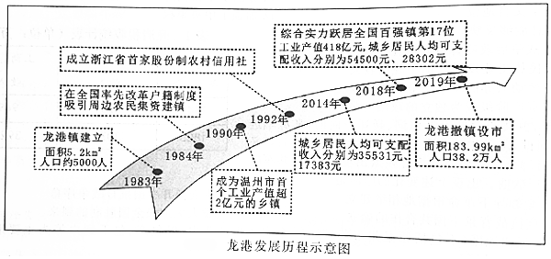
(1) 结合龙港发展历程，分析改革开放的现实意义。 （12分）

【关注社会民生】
2020年1月，龙港市首届人民代表大会召开。按照“群众提、代表定、政府办”的理念，在广泛征询群众意见的基础上，经人大代表表决确定2020年十大民生实事项目，涉及乡村振兴、交通便民等领域。政府将逐项分解落实，确保高质量完成。
(2) 联系所学知识，说明民生实事项目“群众提、代表定、政府办”的理论依据。 （12分）

【续写新的荣光】
龙港能否续写新的荣光，取决于不断的改革和创新。当前，龙港还存在城市管理水平滞后，产业规模小、分布散、科技含量低等发展问题。迈向新征程，龙港重组了交通发展、城市建设等国有企业；将对印刷、包装等传统产业进行智能化改造，建设高能级科技创新平台和人才集聚平台，大力培育战略性新兴产业。
(3) 任选材料中两项举措，运用所学知识分析其合理性。 （10分）

3. （26分）材料一：毛南族是我国 28 个人口较少民族之一。“出行爬坡上坎，一里挂九梯，石头缝里种粮食，喝水只能靠天”，这些曾是广西环江毛南族自治县群众生活的真实写照。近年来，国家投入巨大资金，让 2 万名村民搬出大山、解决千百年的饮水难题、改造升级电网、使当地特色产业覆盖率达 100%……2020 年 5 月，毛南族实现整族脱贫，印证了脱贫路上、全面建成小康社会“一个都不能少”。
（1）全面建成小康社会，为什么“一个都不能少”？ （14分）

材料二：我省承担着新疆等 8 省区扶贫支援任务。在扶贫支援的道路上，形成了一批可推广、可持续的经验。
经验 1 | 经验 2 | 经验 3
在新疆和田，我省通过援建学校、选派教师支教，提升当地教育水平。近三年，有30万孩子走进学校，一批批农民通过培训成为产业工人。70多岁的维吾尔族老妈妈说：“日子越来越好了，支援教师亚克西！” | 结合内蒙古的皮雕、银器等非物质文化遗产项目，我省帮助其挖掘当地文化特色， 发挥文化资源优势，发展特色旅游。在创新设计等方面提供支持，推动内蒙古文化创意产业发展，帮助当地群众脱贫致富。 | 我省组织专家赴赤城，围绕蔬菜育种技术、可追溯农业技术及土壤检测技术等开展咨询服务。通过实地考察、田间地头的现场指导，解决当地发展过程中遇到的技术难题，带动更多贫困户增收致富。
（2）结合所学知识，说明我省是如何帮助贫困地区圆了脱贫致富梦的。 （12分）

